Necip Fazıl Ödülleri'ni kazananlar açıklandı
2014.06.11
http://haber.stargazete.com/sanat/necip-fazil-odullerini-kazananlar-aciklandi-/haber-894581
Stargazete.com › SANAT Haberleri › Necip Fazıl Ödülleri'ni kazananlar açıklandı haberi
Star Gazetesi tarafından bu yıl ilk kez düzenlenen Necip Fazıl Ödülleri'ni kazananlar belli oldu.
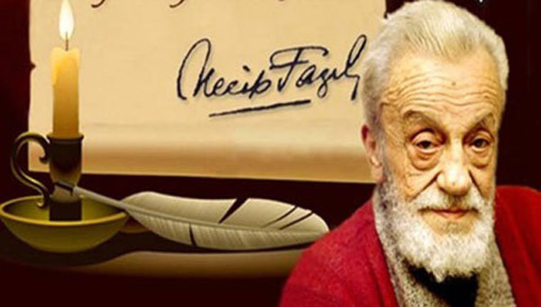
Gazetenin, ünlü edebiyatçı Kısakürek'in kültürel ve manevi mirasını yaşatmak amacıyla hayata geçirdiği ödülleri kazananlar, İkitelli'deki Star Medya binasında yapılan jüri toplantısının ardından Beşir Ayvazoğlu tarafından açıklandı. Ayvazoğlu, eser sahiplerinin tüm eserleri göz önüne alınarak ödülleri kazananların belirlendiğini belirtti.
NECİP FAZIL ŞİİR ÖDÜLÜ
- "Necip Fazıl Şiir Ödülü"nü "Karşılama Töreni" isimli kitabı ile Hüseyin Atlansoy kazandı.
NECİP FAZIL HİKAYE ÖDÜLÜ
- "Necip Fazıl Hikaye Ödülü"nü de "Hiçbir Şey Anlatmayan Hikayelerin İkincisi"isimli hikaye kitabıyla Güray Süngü kazandı.
NECİP FAZIL SAYGI ÖDÜLÜ
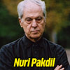
"Necip Fazıl Saygı Ödülü" eserleri ve hizmetleri dolayısıyla Edebiyat Dergisi'nin kurucusu Nuri Pakdil'e verildi.
NECİP FAZIL FİKİR-ARAŞTIRMA ÖDÜLÜ
Harvard Üniversitesi öğretim görevlilerinden Prof. Dr. Gülru Necipoğlu'nun "Sinan Çağı",
- Prof. Dr. İsmail Erünsal'ın da "Osmanlılarda Sahaflık ve Sahaflar" eserleri "Necip Fazıl Fikir-Araştırma Ödülü"ne layık görüldü.
Necip Fazıl'ın büyük bir şair, düşünce ve aksiyon adamı olduğuna vurgu yapan Ayvazoğlu, onun adına şimdiye kadar bir ödül konulmamış olmasının büyük bir eksiklik olduğunu dile getirdi.
Konuya ilişkin AA muhabirine açıklama yapan Star Gazetesi Medya Grup Başkanı Mustafa Karaalioğlu da bu ödülün çok geç kalınmış bir ödül olduğuna işaret ederek, "Necip Fazıl Kısakürek'in hatırası daha büyük ödül ve organizasyonları çoktandır hak ediyor.
Biz gazete olarak, Türkiye'de bu işin en çok yakışacağı gazetenin Star gazetesi olduğunu düşünüyoruz. Çünkü Star gazetesi, entelektüel verimliliği ve kültür sanata verdiği önem, yazar ve düşünce kadrosu açısından önemli bir gücü barındırıyor" dedi.
Bu ödülleri, Kısakürek'in hatırasına saygı ve Türkiye'de kültür sanat, edebiyat ve fikir hayatının zenginleşmesi ve rekabetin artması açısından da bir girişim olarak önemsediklerini ifade eden Karaalioğlu, "Biz gazete olarak bunu himaye ettik, bu fikri ortaya attık ve organizasyonunu yaptık. Ödül branşları ve ödüllerin kimlere gideceğini, jüri heyeti tespit etti. Bunun geleneksel olmasını ve kurumsal devamlılığını sağlamak, bizim görevimiz olacak. Uzun yıllar devam edecek bir çalışmayı başlatmış olduk. Bununla Necip Fazıl'ın hatırasına ve ismine karşı sorumluluğumuzu yerine getirdiğimizi düşünüyorum" şeklinde konuştu.
Mustafa Karaalioğlu, Kısakürek'in büyük bir şair, yazar, hikayeci, tiyatro yazarı, aynı zamanda fikir yazarı olduğunu da dile getirdi.
Şiir, hikaye, roman, deneme, fikir ve araştırma dallarında yayınlanmış çeşitli eserleri inceleyerek Necip Fazıl Ödüllerini kazananları belirleyen jüride, Beşir Ayvazoğlu'nun yanı sıra Rasim Özdenören, Turan Karataş, Osman Konuk, Fatih Andı, Hicabi Kırlangıç ve İbrahim Kiras yer aldı.
Ödüller, Haziran ayı sonunda düzenlenecek törenle sahiplerine takdim edilecek. Kazananlar ayrıca 20 bin lira ile ödüllendirilecek.
Star gazetesi, geçen yıl, Necip Fazıl'ın en büyük eseri olarak gösterilen Büyük Doğu'nun tıpkı basımlarını okurlarıyla buluşturmuştu.

